МИНИСТЕРСТВО НАУКИ И ВЫСШЕГО ОБРАЗОВАНИЯ РОССИЙСКОЙ ФЕДЕРАЦИИ
ФЕДЕРАЛЬНОЕ ГОСУДАРСТВЕННОЕ АВТОНОМНОЕ ОБРАЗОВАТЕЛЬНОЕ УЧРЕЖДЕНИЕ ВЫСШЕГО ОБРАЗОВАНИЯ
«САМАРСКИЙ НАЦИОНАЛЬНЫЙ ИССЛЕДОВАТЕЛЬСКИЙ УНИВЕРСИТЕТ ИМЕНИ АКАДЕМИКА С.П. КОРОЛЁВА»
Институт информатики, математики и электроники
Кафедра информационных систем и технологий
Контрольная работа №1 по курсу
«Объектно-ориентированное программирование»
Выполнил: студент группы 6396-090301Z
Седёлкин Ю. А.
Проверил: Лёзина И.В.
Самара, 2021
Оглавление
Теория 3
Ход выполнения работы 6
Результат выполнения работы 10
Приложение 1. Код класса Автомобиль 11
Приложение 2. Класс Мотоцикл 14
Список используемых источников 17

Теория
Иногда в объектно-ориентированном программировании полезно определить, что именно должен делать класс, но не то, как он должен это делать. Примером может служить абстрактный метод. В нем определяются возвращаемый тип и сигнатура метода, но не предоставляется его реализация. А в подклассе должна быть обеспечена своя собственная реализация каждого абстрактного метода. Конечно, абстрактные классы и методы приносят известную пользу, но положенный в их основу принцип может быть развит далее. В Java предусмотрено разделение интерфейса класса и его реализации с помощью ключевого слова interface.
С точки зрения синтаксиса интерфейсы подобны абстрактным классам. Но в интерфейсе ни у одного из методов не должно быть тела. Как только он определен, интерфейс может быть реализован в любом количестве классов.
Все метода интерфейса автоматически считаются открытыми, поэтому, объявляя метод в интерфейсе, указывать модификатор доступа public необязательно.
Для того, чтобы класс реализовал интерфейс, нужно выполнить следующие действия:
- Объявить, что класс реализует интерфейс.
- Определить в классе все методы, указанные в интерфейсе.
Для объявления реализации интерфейса в классе служит ключевое слово implements.[1]
В Java допускается объявлять переменные ссылочного интерфейсного типа, т.е. переменные, хранящие ссылки на интерфейс. Такая переменная может ссылаться на любой объект, реализующий ее тип интерфейса. При вызове метода для объекта по интерфейсной ссылке выполняется вариант этого метода, реализованный в классе данного объекта.[2]
Исключительные ситуации (исключения) и ошибки возникают во время выполнения программы, когда появившаяся проблема не может быть решена в текущем контексте и невозможно продолжение работы программы. Примерами «популярных» ошибок являются: попытка индексации вне границ массива, вызов метода на нулевой ссылке или деление на нуль. При возникновении исключения в приложении создается объект, описывающий это исключение. Затем текущий ход выполнения приложения останавливается, и включается механизм обработки исключения.
Каждой исключительной ситуации поставлен в соответствие некоторый класс, экземпляр которого инициируется при исключительной ситуации. Если подходящего класса не существует, то он может быть создан разработчиком. Все исключения являются наследниками суперкласса Throwable и его подклассов Error и Exception из пакета java.lang.
На практике используется один из трех способов обработки исключений:
- перехват и обработка исключений в блоке try-catch метода;
- объявление исключения в секции throws метода и передача вызывающему методу (в первую очередь для проверяемых исключений);
- использование собственных исключений.
Для повышения качества и скорости восприятия кода разработчик может создать собственное исключение как подкласс класса Exception и затем использовать его при обработке ситуации, не являющейся исключением с точки зрения языка, но нарушающей логику вещей. По соглашению наследник любого класса-исключения должен заканчиваться словом Exception.
В любом случае, если есть возможность не генерировать исключение, следует ею воспользоваться. Генерация исключения – процесс ресурсоемкий, и слишком частая генерация исключений оказывает влияние на быстродействие.
Рекомендации по обработке исключений:
- Не обрабатывать конкретное исключение или несколько исключений с использованием в инструкции catch исключения более общего типа.
- Не оставлять пустыми блоки catch. При генерации и перехвате исключения никто не узнает, что исключительная ситуация имела место, и не станет устранять ее причины.
- По возможности не использовать одинаковую обработку различных исключений.
- Не создавать класс исключений, эквивалентный по смыслу уже существующему.
- Не создавать избыточное число классов собственных исключений.
- Не использовать исключения, которые могут ввести в заблуждение.
- Не допускать, чтобы часть обработки ошибки присутствовала в блоке, генерирующем исключение.
- Не следует в общем случае в секцию throws помещать unchecked-исключения.
- Не рекомендуется вкладывать блоки try-catch друг в друга из-за ухудшения читаемости кода.[3]

Ход выполнения работы
Задание 1
Написал класс Автомобиль. Он содержит:
- поле типа String, хранящее марку автомобиля,
- метод для получения марки автомобиля,
- метод для модификации марки автомобиля,
- внутренний класс Модель, имеющий поля название модели и её цену, а также конструктор (класс Автомобиль хранит массив Моделей),
- метод для модификации значения названия модели,
- метод, возвращающий массив названий всех моделей,
- метод для получения значения цены модели по её названию,
- метод для модификации значения цены модели по её названию,
- метод, возвращающий массив значений цен моделей,
- метод добавления названия модели и её цены (путем создания нового массива Моделей), использовать метод Arrays.copyOf(),
- метод удаления модели с заданным именем и её цены, использовать методы System.arraycopy, Arrays.copyOf(),
- метод для получения размера массива Моделей.
Конструктор класса принимает в качестве параметров значение Марки автомобиля и размер массива Моделей.
Исходный код класса Автомобиль представлен в приложении 1.
Задание 2
Написала класс Мотоцикл, реализующий функциональность, сходную с классом из задания 1, основанный на двусвязном циклическом списке с головой.
public class Мотоцикл {
private class Модель{
String название модели = null;
double цена = Double.NaN;
Модель prev = null;
Модель next = null;
}
private Модель head = new Модель();
{
head.prev = head;
head.next = head;
}
private int size = 0;
}
Исходный код класса Мотоцикл представлен в приложении 2.
Задание 3
Описал классы ошибок задания несуществующего имени модели NoSuchModelNameException (объявляемое),
package com.ssau.exceptions;
public class NoSuchModelNameException extends Exception{
private String modelName;
public NoSuchModelNameException(String modelName) {
super("Model with the name \"" + modelName +
"\" not found");
this.modelName = modelName;
}
}
дублирования названия моделей DuplicateModelNameException (объявляемое),
package com.ssau.exceptions;
public class DuplicateModelNameException extends Exception {
private String modelName;
public DuplicateModelNameException(String var1) {
super("Model named \"" + var1 + "\" already exists");
this.modelName = var1;
}
}
задание неверной цены модели ModelPriceOutOfBoundsException (необъявляемое).
public class ModelPriceOutOfBoundsException extends RuntimeException{
public ModelPriceOutOfBoundsException() {
super("Model Price Out Of Bound Exception: " +
"the price must be greater than 0");
}
}
Изменил методы классов так, чтобы они корректно обрабатывали ошибки и выбрасывали исключения.
Задание 4
Описал интерфейс Транспортное средство имеющий методы, соответствующие общей функциональности двух созданных классов. Сделала так, чтобы оба класса реализовывали этот интерфейс.
package com.ssau;
import com.ssau.exceptions.DuplicateModelNameException;
import com.ssau.exceptions.ModelPriceOutOfBoundsException;
import com.ssau.exceptions.NoSuchModelNameException;
public interface Vehicle {
String getManufacturer();
void setManufacturer(String manufacturer);
String[] getArrayOfNames();
double[] getArrayOfPrices();
double getPriceByName(String modelName) throws NoSuchModelNameException;
void modifyName(String oldModelName, String newModelName) throws
NoSuchModelNameException, DuplicateModelNameException;
void modifyPriceByName(String modelName, double newModelPrice) throws
ModelPriceOutOfBoundsException, NoSuchModelNameException;
void addModel(String modelName, double modelPrice) throws
DuplicateModelNameException, NoSuchModelNameException;
void removeModel(String modelName) throws NoSuchModelNameException;
int getSize();
}
Задание 5
Написал класс со статическими методами таким образом, чтобы он работал со ссылками типа интерфейса.
package com.ssau;
public class StaticMethods {
public static double averageOFModelPrices (Vehicle vehicle)
{
double[] prices = vehicle.getArrayOfPrices();
double number = vehicle.getSize();
double sum = 0;
for (double price : prices) sum += price;
return sum/number;
}
public static void printModelNames(Vehicle vehicle)
{
String[] modelNames = vehicle.getArrayOfNames();
for (String name: modelNames) System.out.println(name);
}
public static void printModelPrices(Vehicle vehicle)
{
double[] prices= vehicle.getArrayOfPrices();
for (double price: prices) System.out.println(price);
}
public static void printVehicle (Vehicle vehicle)
{
String[] modelNames = vehicle.getArrayOfNames();
double[] prices= vehicle.getArrayOfPrices();
System.out.println(vehicle.getManufacturer());
for (int i = 0; i < vehicle.getSize(); i++)
{
System.out.println(modelNames[i] + ' ' + prices[i]);
}
}
}

Результат выполнения работы
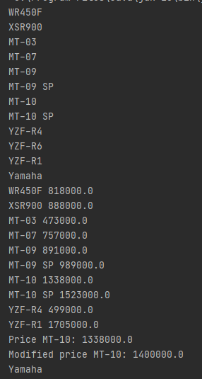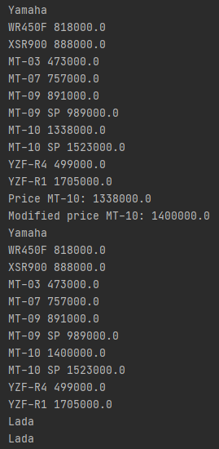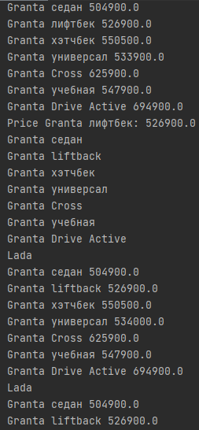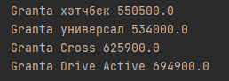
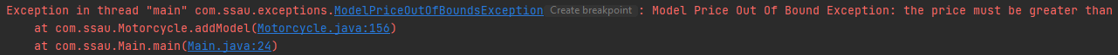
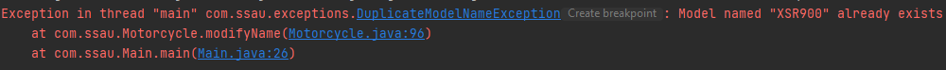
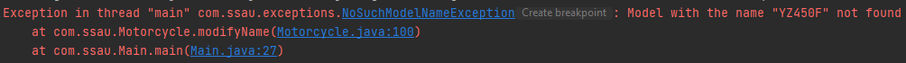

Приложение 1. Код класса Автомобиль
ackage com.ssau;
import com.ssau.exceptions.DuplicateModelNameException;
import com.ssau.exceptions.ModelPriceOutOfBoundsException;
import com.ssau.exceptions.NoSuchModelNameException;
import java.util.Arrays;
public class Car implements Vehicle {
//поле типа String, хранящее марку автомобиля
private String manufacturer;
private Model[] modelsArray;
public Car(String Manufacturer, int sizeArrayModels) {
this.manufacturer = Manufacturer;
modelsArray = new Model[sizeArrayModels];
}
//метод для получения марки автомобиля
public String getManufacturer() {
return manufacturer;
}
//метод для модификации марки автомобиля
public void setManufacturer(String carManufacturer) {
this.manufacturer = carManufacturer;
}
//внутренний класс Модель, имеющий поля название модели и её цену,
// а также конструктор (класс Автомобиль хранит массив Моделей)
private class Model {
private String modelName;
private double modelPrice;
public Model(String modelName, double modelPrice) {
this.modelName = modelName;
this.modelPrice = modelPrice;
}
}
//метод для поиска
private Model findModelByName(String modelName) {
int i = 0;
while (i < modelsArray.length &&
!(modelsArray[i] == null) &&
!modelsArray[i].modelName.equals(modelName))
i++;
if (i == modelsArray.length || modelsArray[i] == null) return null;
else return modelsArray[i];
}
//метод, возвращающий массив названий всех моделей
public String[] getArrayOfNames() {
String[] carModels = new String[modelsArray.length];
for (int i = 0; i < carModels.length; i++)
carModels[i] = modelsArray[i].modelName;
return carModels;
}
//метод, возвращающий массив значений цен моделей
public double[] getArrayOfPrices() {
double[] carPrices = new double[modelsArray.length];
for (int i = 0; i < carPrices.length; i++)
carPrices[i] = modelsArray[i].modelPrice;
return carPrices;
}
//метод для получения значения цены модели по её названию
public double getPriceByName(String carModel) throws NoSuchModelNameException {
Model soughtModel = findModelByName(carModel);
if (soughtModel == null) throw new NoSuchModelNameException(carModel);
else return soughtModel.modelPrice;
}
//метод для модификации значения названия модели
public void modifyName(String oldCarModel, String newCarModel)
throws NoSuchModelNameException, DuplicateModelNameException {
if (findModelByName(newCarModel) != null) throw new
DuplicateModelNameException(newCarModel);
else {
Model soughtModel = findModelByName(oldCarModel);
if (soughtModel == null) throw new NoSuchModelNameException(oldCarModel);
else
soughtModel.modelName = newCarModel;
}
}
//метод для модификации значения цены модели по её названию
public void modifyPriceByName(String carModel, double newCarPrice) throws
NoSuchModelNameException {
if (newCarPrice < 0) throw new ModelPriceOutOfBoundsException();
else {
Model soughtModel = findModelByName(carModel);
if (soughtModel == null) throw new NoSuchModelNameException(carModel);
else
soughtModel.modelPrice = newCarPrice;
}
}
//метод добавления названия модели и её цены (путем создания нового
// массива Моделей), использовать метод Arrays.copyOf()
public void addModel(String carModel, double carPrice) throws
DuplicateModelNameException {
if (findModelByName(carModel) != null) throw new
DuplicateModelNameException(carModel);
else {
if (carPrice < 0) throw new ModelPriceOutOfBoundsException();
else {
int i = 0;
while (i < modelsArray.length && modelsArray[i] != null)
i++;
Model newModel = new Model(carModel, carPrice);
if (i == modelsArray.length) {
modelsArray = Arrays.copyOf(modelsArray, modelsArray.length + 1);
modelsArray[modelsArray.length - 1] = newModel;
} else modelsArray[i] = newModel;
}
}
}
//метод удаления модели с заданным именем и её цены, использовать
// методы System.arraycopy, Arrays.copyOf()
public void removeModel(String carModel) throws NoSuchModelNameException {
if (findModelByName(carModel) == null) throw new
NoSuchModelNameException(carModel);
else {
int indexForModelToRemove = -1;
int i = 0;
while (i < modelsArray.length && modelsArray[i] != null) {
if (modelsArray[i].modelName.equals(carModel))
indexForModelToRemove = i;
i++;
}
if (indexForModelToRemove != (modelsArray.length - 1))
System.arraycopy(modelsArray, indexForModelToRemove + 1, modelsArray,
indexForModelToRemove, modelsArray.length -
(indexForModelToRemove + 1));
modelsArray = Arrays.copyOf(modelsArray, modelsArray.length - 1);
}
}
//метод для получения размера массива Моделей
public int getSize() {
return modelsArray.length;
}
public void printAllModels() {
int i = 0;
while (i < modelsArray.length && modelsArray[i] != null) {
System.out.println("Name: " + this.manufacturer + " " +
modelsArray[i].modelName + " Price: " +
modelsArray[i].modelPrice);
i++;
}
}
}

Приложение 2. Класс Мотоцикл
package com.ssau;
import com.ssau.exceptions.DuplicateModelNameException;
import com.ssau.exceptions.ModelPriceOutOfBoundsException;
import com.ssau.exceptions.NoSuchModelNameException;
public class Motorcycle implements Vehicle {
//поле типа String, хранящее марку мотоцикла
private String manufacturer;
private Model head = new Model();
{
head.next = head;
head.prev = head;
}
private int size = 0;
public Motorcycle(String manufacturer, int size) throws
DuplicateModelNameException, NoSuchModelNameException {
this.manufacturer = manufacturer;
for (int i = 0; i < size; i++)
addModel(null, 0);
}
//метод для получения марки мотоцикла
public String getManufacturer() {
return manufacturer;
}
//метод для модификации марки мотоцикла
public void setManufacturer(String mcManufacturer) {
this.manufacturer = mcManufacturer;
}
private boolean isEndOfList(Model pn, Model pp) {
return pn.next == head && pp.prev == head;
}
private boolean isFound(Model pn, Model pp, String searchString) {
return pn.modelName.equals(searchString) || pp.modelName.equals(searchString);
}
private boolean isEmptyList() {
return head.next == head && head.prev == head;
}
private Model findModelByName(String modelName) throws NoSuchModelNameException {
if (isEmptyList()) return null;
else {
Model pn = head.next;
Model pp = head.prev;
while (!isEndOfList(pn, pp) && !isFound(pn, pp, modelName)) {
pn = pn.next;
pp = pp.prev;
}
if (pn.modelName != null && pn.modelName.equals(modelName)) return pn;
else if (pp.modelName != null && pp.modelName.equals(modelName)) return pp;
else return null;
}
}
//внутренний класс Модель, имеющий поля название модели и её цену,
// а также конструктор
private class Model {
private String modelName;
private double modelPrice;
private Model prev;
private Model next;
public Model() {
this.modelName = null;
this.modelPrice = Double.NaN;
this.prev = null;
this.next = null;
}
public Model(String modelName, double modelPrice) {
this.modelName = modelName;
this.modelPrice = modelPrice;
this.prev = null;
this.next = null;
}
public Model(String modelName, double modelPrice, Model prev, Model next) {
this.modelName = modelName;
this.modelPrice = modelPrice;
this.prev = prev;
this.next = next;
}
}
//метод для модификации значения названия модели
public void modifyName(String oldMcModel, String newMcModel) throws
NoSuchModelNameException, DuplicateModelNameException {
if (findModelByName(newMcModel) != null) throw new
DuplicateModelNameException(newMcModel);
else {
Model soughtModel = findModelByName(oldMcModel);
if (soughtModel == null) throw new NoSuchModelNameException(oldMcModel);
else
soughtModel.modelName = newMcModel;
}
}
//метод, возвращающий массив названий всех моделей
public String[] getArrayOfNames() {
String[] allMcModels = new String[size];
Model p = head.next;
int i = 0;
while (p != head) {
allMcModels[i] = p.modelName;
p = p.next;
i++;
}
return allMcModels;
}
//метод для получения значения цены модели по её названию
public double getPriceByName(String mcModel) throws NoSuchModelNameException {
Model soughtModel = findModelByName(mcModel);
if (soughtModel == null) throw new NoSuchModelNameException(mcModel);
else return soughtModel.modelPrice;
}
//метод для модификации значения цены модели по её названию
public void modifyPriceByName(String mcModel, double mcPrice) throws
NoSuchModelNameException {
if (mcPrice < 0) throw new ModelPriceOutOfBoundsException();
else {
Model soughtModel = findModelByName(mcModel);
if (soughtModel == null) throw new NoSuchModelNameException(mcModel);
else
soughtModel.modelPrice = mcPrice;
}
}
//метод, возвращающий массив значений цен моделей
public double[] getArrayOfPrices() {
double[] mcPrices = new double[size];
Model p = head.next;
int i = 0;
while (p != head) {
mcPrices[i] = p.modelPrice;
p = p.next;
i++;
}
return mcPrices;
}
//метод добавления названия модели и её цены
public void addModel(String mcModel, double mcPrice) throws
DuplicateModelNameException, NoSuchModelNameException {
if (findModelByName(mcModel) != null) throw new
DuplicateModelNameException(mcModel);
else if (mcPrice < 0) throw new ModelPriceOutOfBoundsException();
else {
Model p = head;
Model newModel = new Model(mcModel, mcPrice, p, p.next);
p.next.prev = newModel;
p.next = newModel;
size++;
}
}
//метод удаления модели с заданным именем и её цены
public void removeModel(String mcModel) throws NoSuchModelNameException {
Model p = findModelByName(mcModel);
if (p == null) throw new NoSuchModelNameException(mcModel);
else {
p.prev.next = p.next;
p.next.prev = p.prev;
size--;
}}
//метод для получения размера массива Моделей
public int getSize() {
return size;
}
}

Список используемых источников
- Шилдг, Герберт Java: руководство для начинающих, 7-е и зд.: Пер. с англ. — С П б.: ООО “Диалектика”, 2019. — 816 с. : ил. — Парал. тит. англ. Хорстманн, Кей С.
- Хорстман, Кей С. Java. Библиотека профессионала, том 1. Основы. 10-е и зд.: Пер. с англ. — М .: ООО "И.Д. Вильямс", 2016. — 864 с . : ил. — Парал. тит. англ.
- Блинов, И.Н., Романчик, В. С. Java. Методы программирования : уч.-мет. пособие / И.Н. Блинов, В.С. Романчик. — Минск : издательство «Четыре четверти», 2013. — 896 с. ISBN 978-985-7058-30-3.

